Beatriz Galindo 1465-1535
Mujer extraordinaria, amable, culta, religiosa y amiga inseparable de la reina Isabel la Católica, de cuyos hijos fue la preceptora. Desde su sabiduría selecta en idiomas y en cultura general, fue capaz de mantenerse en una humildad admirable y con una piedad generosa. Es un modelo generoso para cualquier catequista que quiera imitar sus ejemplos y su cordial disponibilidad, su inagotable fidelidad, su impresionante sencillez de sabia..
Beatriz Galindo, llamada la Latina (Salamanca, c. 1465-Madrid, 23 de noviembre de 1535), fue una escritora y humanista española, maestra de latín y gramática de la reina Isabel la Católica y preceptora de sus hijos.

Natural de la ciudad de Salamanca, su fecha de nacimiento aún suscita algunas dudas: la mayoría de investigadores la sitúan en 1465, pero algunos en 1464.

Nació en el seno de una familia hidalga que había sido acaudalada, pero venida a menos. Era probablemente hermana de Gaspar de Gricio, que tuvo en la corte el cargo de secretario del príncipe Juan y que después lo fue de la reina Isabel. Parece que su baronía era Gricio, linaje hidalgo del reino de León, y que por algún costado provenía de los Galindos de la ciudad de Écija. ​

A causa de su inteligencia y afición a las letras, sus padres la eligieron entre las hijas del matrimonio para destinarla al claustro, y decidieron que tomase clases de gramática en una de las academias de la Universidad de Salamanca. Mostró grandes dotes para el latín: a los quince años de edad, no sólo leía y traducía bien los textos clásicos, sino que también era capaz de hablar y escribir en esta lengua con gran corrección y fluidez. Su fama se extendió primero por Salamanca y después por todo el reino y empezó a ser conocida como la Latina.

También dominaba el griego, y gustaba especialmente de Aristóteles. En 1486, cuando se estaba preparando para ingresar en el convento como monja, fue llamada por la reina Isabel la Católica a la corte. El cronista Gonzalo Fernández de Oviedo describió a Beatriz Galindo como:
..muy grande gramática y honesta y virtuosa doncella hijadalgo; y la Reina Católica, informada d'esto y deseando aprender la lengua latina, envío por ella y enseñó a la Reina latín, y fue ella tal persona que ninguna mujer le fue tan acepta de cuantas Su Alteza tuvo para sí.

Su presencia en la Corte no se limitó únicamente a sus labores como preceptora, sino que, como narra Lucio Marineo Sículo, la reina tenía en muy alta estima sus consejos.

Casada en diciembre de 1491 con el capitán artillero y consejero de los Reyes Católicos Francisco Ramírez de Madrid, boda para la que los Reyes Católicos le dieron una dote de 500.000 maravedíes, tuvo dos hijos, Fernán y Nuflo. Enviudó en 1501, retirándose de la corte y asentando su residencia en Madrid, en el que hoy es el Palacio de Viana, que está muy remodelado.

Se le debe la fundación del hospital de la Latina (1499-1507) y de los conventos o monasterios de la Concepción Francisca y la Concepción Jerónima (donde fue enterrada), en Madrid. Se le atribuyen poesías latinas y unos Comentarios a Aristóteles. Escribía poesía en latín y había estudiado teología y medicina.

Beatriz Galindo​ forma parte de este grupo de mujeres educadas desde su infancia en las lenguas clásicas, latín y griego, y a las que se instruyó con todo el saber del humanismo, exceptuando la retórica, que se suponía propio de los varones ya que preparaba para la política y la guerra. ​ Formaron parte de las cortes renacentistas peninsulares​ durante los siglos XV y primera mitad del siglo XVI y tuvieron como impulsoras principalmente a la reina Isabel la Católica y a Doña María de Portugal. Isabel iba a favorecer la creación de la Casa de la Reina, espacio de encuentro de estas mujeres eruditas. Los libros fueron bienes muy estimados.
​
Son una de las varias respuestas peninsulares junto a Isabel de Villena, Teresa de Cartagena y otras a la Querella de las mujeres. Christine de Pisan fue ampliamente conocida en el mundo humanista peninsular. Ejemplo de ello es que la reina Isabel tenía un ejemplar en francés de La ciudad de las damas en su biblioteca.⁶​ La lengua generalmente usada en sus escritos es el latín. ​

En España la lista es larga y especialmente ilustre. La encabezan cinco reinas que fueron discípulas de Beatriz Galindo: la propia reina Isabel I y sus cuatro hijas: Juana, reina de Castilla; Catalina, reina de Inglaterra, e Isabel y María, reinas ambas de Portugal. También cabe citar a Luisa de Medrano, primera profesora de una universidad hispánica; a Francisca de Nebrija, hija de Antonio de Nebrija, que colaboró con su padre en la Gramática castellana y le sucedió en la cátedra de retórica; a María Pacheco, hija del conde de Tendilla y mujer del comunero Padilla; a Ana de Cervatón, señora de Chucena, dama de honor de la reina Germana de Foix; ​ a Juana de Contreras, que como la anterior fue discípula y corresponsal de Lucio Marineo Sículo; ​ y a otras muchas como Ángela de Carlet o Isabel de Vergara.⁷​ Todas fueron brillantes cultivadoras del género epistolar, pero no se conserva de ellas mucha obra escrita, salvo de Luisa Sigea.
​

Monumentos funerarios

La propia Beatriz Galindo encargó varios monumentos funerarios en memoria de su esposo y de ella misma, que fueron realizados al estilo renacentista plateresco, en el año 1531. Esos cenotafios, o sepulcros vacíos, fueron instalados en los dos monasterios que fundó: la Concepción Francisca y la Concepción Jerónima.

Tras su muerte en 1535, fue enterrada en la iglesia del primer Monasterio de la Concepción Jerónima, pero no en ese sepulcro, sino bajo el altar del coro alto. ​ En 1891 se trasladaron sus restos al nuevo convento de la calle de Lista, y de allí pasaron a la cripta de la iglesia del cuarto monasterio de la Concepción Jerónima, en El Goloso. Tanto sus restos como esos cenotafios han ido acompañando a la comunidad religiosa en sus sucesivas sedes.

En cambio, los otros cenotafios del antiguo convento de la Concepción Francisca, actualmente se encuentran en el Museo de San Isidro, o de los orígenes de Madrid.

Estos sepulcros tienen motivos diferentes, aunque son del mismo estilo renacentista plateresco. Destaca la escultura yacente de Beatriz Galindo, en alabastro.

Madrid honra de varias maneras la memoria de esta ilustre vecina y benefactora de la villa: con el odónimo de la calle de Beatriz Galindo, en los jardines de Las Vistillas, y con los topónimos de dos divisiones del municipio, que aluden a ella por su apodo. El barrio de La Latina, en el casco antiguo, debe su nombre tradicional al antiguo hospital y convento fundados por Beatriz Galindo junto a la plaza de la Cebada.

Y además, en 1971 el ayuntamiento dio el nombre de Latina, a uno de los distritos resultantes de dividir en tres el de Carabanchel, surgido en 1948 por la anexión de los municipios de Carabanchel Alto y Bajo. El distrito de Latina, —que no se ha de confundir con el barrio de igual nombre, ni le es aledaño— erigió en 1999 un monumento a Beatriz Galindo en la plaza de la Puerta del Ángel: una estatua colosal de bronce, obra del escultor José Luis Parés, que representa a la docta dama sentada ante su escritorio.

Diversos centros de enseñanza llevan su nombre en España; así, al terminar la guerra civil española, en 1940, fue fundado el Instituto de Enseñanza Secundaria Beatriz Galindo, en el Palacio Villapadierna de la calle de Goya, núm. 10 de Madrid.¹⁰​ Otros centros de enseñanza se encuentran en Motril, Marbella, Alcalá de Henares (donde también tiene una calle), Bollullos de la Mitación, Salamanca, y en el barrio de Aluche de Madrid.

Un Airbus 340-313x de la flota Iberia, matrícula EC-GUQ, lleva también su nombre.

También se le otorga la realización de varios escritos de los cuales no se ha conservado ninguno. Estas obras serían poemas escritos y dos documentos: Notas y comentarios sobre Aristóteles y Anotaciones sobre escritos clásicos.

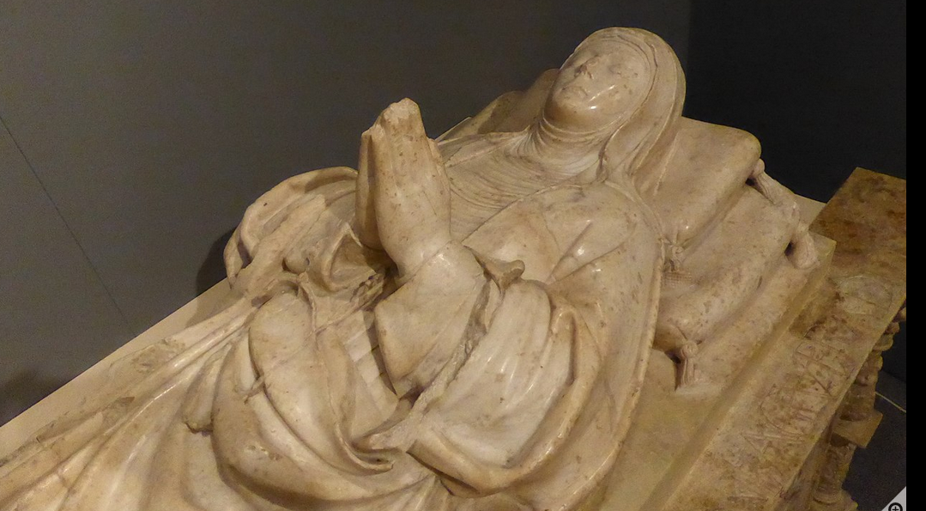
Cobertura de su cenotafio

